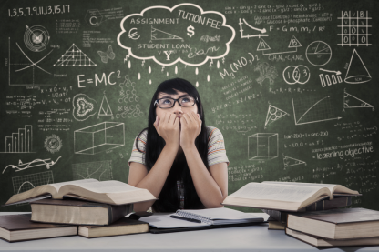
ПАМЯТКА
СТУДЕНТАМ И ИХ РОДИТЕЛЯМ В ПЕРИОД ПОДГОТОВКИ К ЭКЗАМЕНАМ

РОДИТЕЛЯМ
Волнение студента выражается по-разному: от истерик, до демонстрации “сверхспокойствия” и показного равнодушия. Это зависит от личностных особенностей и жизненного опыта. Не менее встревоженные предстоящими испытаниями взрослые (родители и учителя) стараются помочь подростку в зависимости от наблюдаемого поведения также в “широком диапазоне”: от обвинений в бездействии и призывов больше времени уделять учебе, до заклинаний: “Ну что ты так волнуешься? Мне все равно, какую отметку ты получишь!”
Эти “традиционные” способы лишь позволяют взрослым выплеснуть свою тревогу, а подростку помогают мало, скорее наоборот. Он и сам понимает, что нужно больше заниматься, но не в силах себя заставить, и лишняя констатация факта укрепляет его неуверенность в собственных силах и мешает взяться за дело. Призывы быть спокойнее, также чаще всего достигают противоположного результата, лишь укрепляя подростка в ощущении своей “исключительной тревожности”.

Так все же, как помочь ребенку в период подготовки к экзаменам?

Рассмотрим вопрос о поисковой активности на конкретном примере экзаменационного стресса. У тех учеников, для которых результаты экзаменов важны и есть потребность сдать их как можно лучше, перед экзаменом возникает состояние тревоги:
- повышается артериальное давление;
- усиливается потоотделение.
Вместе с тем поведение учеников бывает разным:
- одни ребята сосредоточенно дочитывают те разделы учебника, в усвоении которых не вполне уверены, словом приходят в состояние повышенной мобилизации и готовности к экзаменам;
- другие, напротив суетливо листают учебник, т. к. не в состоянии сосредоточиться на одном разделе; со страхом прислушиваются к рассказам тех, кто уже сдал экзамен, и убеждают себя, что не могут ответить ни на один из заданных вопросов – короче говоря, находятся в паническом состоянии и деятельность их полностью дезорганизована.
Эти две формы поведения отражают степень эмоциональной напряженности. Есть дети, которые берут билет, в первый момент часто не могут понять и даже прочитать вопроса. В дальнейшем их поведение может быть различным в зависимости от уровня подготовки; если они убеждаются, что помнят материал, им удается постепенно успокоиться и ответить. Однако подлинной уверенности в себе они так и не обретают: нередко достаточно экзаменатору задать даже не очень сложный вопрос, и они теряются, сбиваются с мысли. Они уходят с экзамена выжатые как лимон, с единственным желанием отоспаться (независимо от того, как они спали в ночь перед экзаменом) . Если же вопросы (или 1 из них) кажутся учащемуся незнакомыми, то тут нередко наступает полная катастрофа – они внезапно обнаруживают, что забыли даже то, что знали.
Напротив, те ученики, которые мобилизуются перед экзаменом, даже столкнувшись с трудными вопросами, проявляют изобретательность и находчивость, у них внезапно всплывают в памяти знания, о которых они даже не подозревали. Убедившись, что ему хотят поставить оценку ниже той, на которую он претендует, такой ученик обязательно попросит задать ему дополнительные вопросы.

СТУДЕНТАМ
Методы саморегуляции в условиях стресса

Релаксация – это метод, с помощью которого можно частично или полностью избавиться от физического или психического напряжения.
Разумеется, она не решает всех забот и проблем, но, тем не менее, ослабит их воздействие на организм, и это очень важно.
Осваивать методы релаксации нужно не тогда, когда, как говорится, “жареный петух клюнет”, а заранее, пока для этого нет необходимости.
Упражнения
1. Сидите спокойно примерно две минуты, глаза закрыты. Попытайтесь представить помещение, в котором находитесь. Сначала попробуйте обойти мысленно всю комнату (вдоль стен) , а затем проделайте путь по всему периметру тела – от головы до пяток и обратно.
2. Внимательно следите за дыханием, дышите через нос. Сосредоточьтесь на своем спокойном дыхании в течение 1 – 2 минут (как бы “уставившись” в одну точку) . Постарайтесь не думать ни о чем другом.
3. Сделайте неглубокий вдох и на мгновение задержите дыхание. Одновременно резко напрягите все мышцы на несколько секунд, стараясь почувствовать напряжение во всем теле. При выдохе расслабьтесь. Повторите три раза.
4. Сделайте глубокий вдох и задержите дыхание – грудные мышцы напряжены. Почувствуйте это напряжение, а затем сделайте резкий выдох, расслабьте грудную клетку, повторите три раза.
5. Слегка приподнимите обе руки, растопырив пальцы как можно шире – как будто играете на пианино, старайтесь охватить как можно большее количество клавиш. Фиксируйте это положение пальцев в течение нескольких секунд, стараясь почувствовать напряжение. Затем расслабьтесь, руки свободно опустите на колени. Повторите три раза.
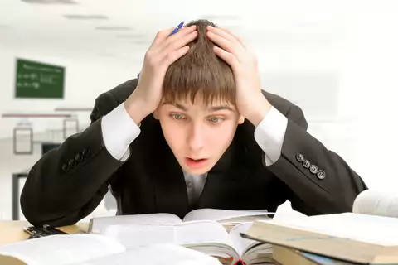
Правила самоорганизации внимания при подготовке к экзаменам.
Правило I. Заранее планируйте свое время так, чтобы в часы занятий ничто не отвлекало вас.
Правило II. Приступая к работе, предварительно организуйте свое рабочее место.
Правило III. Приступая к занятиям, максимально мобилизуйте свою волю, перестаньте думать о том, что занимало ваши мысли перед этим. Лучший способ – предварительный просмотр материала, составление плана предстоящей работы.
Правило IV. Устойчивость внимания во многом зависит от того, насколько хорошо вы понимаете изучаемый материал (понимание в большой степени основывается на знании предыдущих разделов программы) .
Правило V. Если сосредоточить внимание на учебном материале мешают волнение, тревога в связи с предстоящим экзаменом, посторонние мысли, то займитесь конспектированием или чтением изучаемого материала вслух. После того, как вам удастся сосредоточить внимание, можно читать про себя.
Правило VI. Чередуйте чтение с пересказыванием, решением задач, т. к. это предупреждает возникновение психического состояния монотонности, при котором устойчивость внимания снижается. Однако такая смена не должна быть слишком частой: Это приводит к излишней суете, поверхностному восприятию учебного материала.
Правило VII. Если в процессе чтения вы неожиданно осознали, что на какое-то время “отключились”, заставьте себя тотчас вернуться к тому месту, где произошло отключение. Определить его довольно легко: весь предыдущий текст при повторном прочтении будет восприниматься как незнакомый. Обязательные возвращения не только обеспечат освоение воспринимаемого материала, но и будут способствовать повышению общей устойчивости внимания.
Правило VIII. Не забывайте о гигиене умственного труда, нормальном освещении и температуре.
Рациональные приемы запоминания.
Малая мнемотехника.
1) запоминание перед сном, в состоянии расслабления, или после сна, отдыха;
2) “не в один присест” здесь большую роль играет повторение (через 2-3 дня) ;
3) чередовать восприятие и воспроизведение;
4) сенсорная (чувственная) опора – вспомогательные приемы:
- узелки на память,
- подчеркивание,
- ассоциировать с предметами.
5) обусловливание, оно может быть:
- ситуативное (учите в одной и той же обстановке),
- ритмическое (учите в одном и том же темпе),
- эмоциональное (музыка) .
6) важен эмоциональный настрой на работу (продуктивность памяти возрастает) ;
7) вербализация образов (проговаривание, сравнение.)

Большая мнемотехника.
1) версификация (запоминание в стихах);
2) криптографирование (перекодирование);
3) выделение логических структур (что главное, в чем суть);
4) отделение знания от незнания;
5) эстетическое (красивое) запоминается лучше;
6) дидактический прием (изучили раздел, придумали задачу).

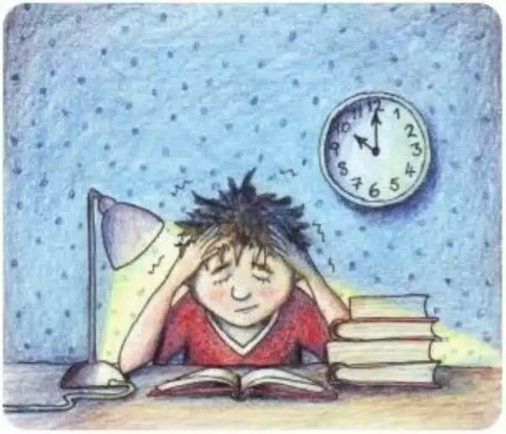
Правила сохранения знаний
- Выделите то, что нужно запомнить.
- Отвлекитесь от постороннего, сосредоточьтесь на том, что надо запомнить.
- Выделите в объектах главное и второстепенное, найдите связи объектов друг с другом, используйте мнемотехнику.
- В сложном материале обязательно выделяйте смысловые вехи.
- Опирайтесь на свой тип памяти.
- Систематически повторяйте и воспроизводите материал, который запомнили.
- Не смешивайте узнавание и воспроизведение.
- В случае затруднений вспомните обстановку заучивания, идите от отдельного факта к системе или от более общих знаний, необходимым в данный момент.

Накануне экзамена
Оставьте один день перед экзаменом на то, чтобы вновь повторить все планы ответов. Не повторяйте билеты по порядку, лучше напишите номера на листочках и тяните, как на экзаменах. Каждый раз, прежде чем рассказать билет, вспомните и запишите план ответа. Если это получилось легко, можете не рассказывать – этот вопрос вы знаете хорошо. Известно, что голос, поза, жестикуляция не только “выдают” состояние человека, но по принципу обратной связи способны влиять на него. Приняв уверенную позу, начиная говорить спокойным и уверенным голосом, вы становитесь спокойнее и увереннее в себе.
Если вы волнуетесь, то непосредственно накануне представьте себе ситуацию экзамена во всех красках, со всеми своими чувствами, переживаниями, “страшными мыслями”. Сначала вы представляете, как у вас дрожат руки или пересыхает в горле, в голове не осталось ни одной мысли, но вот вы тянете билет, садитесь на место или читаете задание на доске во время письменного экзамена, страх пропадает, вы сосредоточиваетесь и начинаете спокойно готовиться к ответу или выполнять задание. Подходите к экзаменационной комиссии и отвечаете на все вопросы.
Естественно, если у вас вообще нет никакого страха перед экзаменом, то не надо его и представлять себе.
По дороге на экзамен не вредно просто пролистать учебник или конспект.
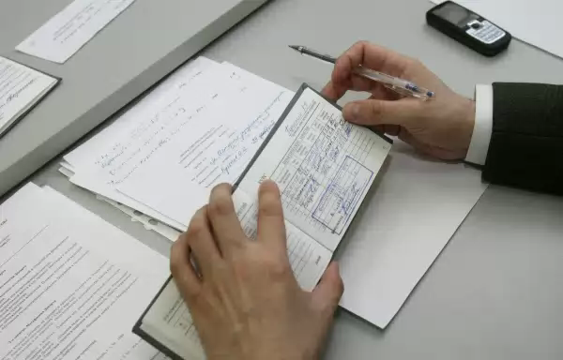
Во время экзамена
Вот несколько полезных советов, как вести себя на экзамене:
- Начинайте готовиться с того вопроса, выполнять то задание, которое, пусть совсем немного, для вас легче.
- Напишите примерный план ответа на отдельном листе бумаги. Пишите даже то, что может вначале показаться ненужным, это поможет в процессе письма припомнить еще какие-нибудь факты. Если вам удастся это сделать, ваши нервы станут спокойнее, голова начнет работать более ясно и четко, ваша энергия теперь может быть направлена на ответ, на экзаменационный вопрос.
- Составление небольшого плана займет минут 20 – 25. Прикрепите листок с планом к листку с экзаменационным вопросом, и экзаменатор увидит, что у вас методический склад ума.
- Вашу работу будет легко читать и делать в ней пометки, если почерк четкий и понятный.
- Если возможно, сформулируйте краткий ответ на весь вопрос в первом же предложении. Вы дадите экзаменатору понять, что смысл вопроса вам ясен.
- Если вопрос состоит из нескольких частей, назовите каждую из них и подчеркните подзаголовки. Экзаменатор увидит, что вам есть, что сказать по каждому пункту.
- Если вы ведете речь о гипотезах или включаете в свой ответ даты тех или иных событий, подчеркните их: знание дат сразу бросится в глаза экзаменатору.
- Удостоверьтесь, что в готовом ответе есть вступление, основная часть и заключение.
Тактика ответа
- Прочитать весь билет до конца.
- Оценить, какой пункт для вас самый легкий.
- Наметить последовательность решения пунктов по принципу от самого легкого к сложному.
- Если задача оказалась сложнее, чем вы думали, переходите к следующей. Решив другую, можно вернуться к первой.
- Следите по часам за временем, отведенным вами на каждый пункт.
- Если остается лишнее время, не торопитесь вставать. На письменном экзамене потратьте время на проверку, на устном – послушайте, о чем спрашивает преподаватель – вопросы повторяются.
ЖЕЛАЕМ УСПЕХОВ!

Подготовила педагог – психолог Гайсина Л.М.

